Урок литературного чтения
Класс 4.
Тема. Пушкин А.С. Зимняя дорога.
Цель урока. Учить учащихся анализировать стихотворение А.С. Пушкина.
Задачи. 1. Совершенствовать все навыки чтения: сознательность, беглость, правильность, выразительность.
2. Совершенствовать навыки в определении темы, идеи. Учить соотносить смысл и заглавие произведения.
3. Учить выражать свое отношение к прочитанному.
4. Учить детей учиться.
Оборудование: карточки с отрывками из произведений А.С. Пушкина, книги с произведениями А.С. Пушкина, портрет А.С. Пушкина, картины с изображениями луны, полян, зимней дороги, словари С.Ожегова, карточки с опорными словами (зимняя дорога, луна, печальные поляны и т.д.); вспомогательные карточки; колокольчики, магнитофон, запись романса А.А.Алябьева; карточки красного, желтого и зеленого цвета у каждого ученика.
Ход урока.
I. Организация урока. * 1мин.
II. Жужжащее чтение.
А) * 3 мин.
- Прочитайте вполголоса то, что написано на карточке.
1. Раз царевна молодая, милых братьев поджидая,
Пряла, сидя под окном, друг сердито под крыльцом
Пес залаял, и девица видит: нищая черница
Ходит по двору, клюкой отклоняя пса.
2. Живет Балда в поповом доме, спит себе на соломе,
Ест за четверых, работает за семерых;
До светла все у него пляшет,
Лошадь запряжет, полосу вспашет,
Печь затопит, все заготовит, закутит,
Яичко испечет и сам и обслужит.
3. Петушок с высокой спицы стал стеречь его границы.
Верный сторож как со сна шевельнется, встрепенется,
К той сторожке обернется и кричит: «Кири- ку- ку,
Царствуй, лежа на боку».
4. Удивился старик, испугался;
Он рыбачил тридцать лет и три года
И не слыхивал, чтоб рыба говорила.
5. В сени вышел царь- отец.
Все пустились во дворец.
Царь недолго собирался:
В тот же вечер обвенчался.
Царь Салтан за пир честной
Сел с царицей молодой.
6. Буря мглою небо кроет,
Вихри снежные крутя;
То, как зверь она завоет,
То заплачет, как дитя,
То по кровле обветшалой
Вдруг соломой зашумит,
То, как путник запоздалый,
К нам в окошко застучит.
7. Под голубыми небесами
Великолепными коврами,
Блестя на солнце снег лежит;
Прозрачный лес один чернеет,
И ель сквозь иней зеленеет,
И речка подо льдом блестит.
8. Повесть «Капитанская дочка». Отрывок.
Я велел ямщику ехать. Лошади тяжело ступали по глубокому снегу. Кибитка тихо подвигалась, то въезжая в сугроб, то обрушиваясь в овраг и переваливаясь то на одну, то на другую сторону. Это было похоже на плавание судна по бурному морю. Я закутался в шубу и задремал, убаюканный пением бури и качкой тихой езды.
Вид карточки №1.
1, 2 или 3, 4 или 5,

6 или 7

8

Три ученика работают со словарем Ожегова. Ищут значение слов «борзый», «верста», «ямщик».
Два ученика работают с карточками №2, №3.( см. конспект далее.)
Проверка.
- Из каких произведений отрывки вы прочитали?
Выставка книг А.С. Пушкина. Сказка о мертвой царевне и о семи богатырях. Сказка о попе и работнике его Балде. Сказка о золотом петушке. Сказка о рыбаке и рыбке. Сказка о царе Салтане о сыне его славном и могучем богатыре Гвидоне Салтановиче и о прекрасной царевне Лебеди. Зимний вечер. Зимнее утро. Капитанская дочка.
Б) * 2мин.
- Ребята, а почему мы начали урок с такой работы? Как вы думаете?
-Действительно мы будем работать над произведением А. С. Пушкина.
Рассмотрите портрет художника О.А. Кипренского. Он находится в Москве в
Государственной Третьяковской галерее.
Послушайте, какой рассказ о Пушкине составил …………….
Карточка №2.
Вставь вместо пропусков нужные слова. Научись бегло читать.
Александр Сергеевич ………… родился в городе……………в 1799году.
Он получил домашнее образование у гувернеров и учителей- французов. Повезло
Александру и с бабушкой и с няней……………………….От них мальчик слышал
много замечательных русских…………….
Когда ему было 12 лет, он поступил в Царско-сельский Императорский………….
Здесь будущий поэт учился языкам, точным наукам и даже искусству стихосложения.
Здесь он встретил лучших своих друзей……….,здесь началось общение с великими писателями того времени.
Продолжит рассказ ……………………
Карточка №3.
Вставь вместо пропусков нужные слова.
А.С.Пушкин прославил Россию, как ………………….., потому что написал такие
стихи, как ……………………………………………………………………………….
Пушкин был и ………………, так как его сказки…………………………………….
с удовольствием читают и взрослые и дети.
Александр Сергеевич писал и прозу. Я назову такую повесть, как…………………..,
значит он был и …………………………………….
- А.С. Пушкин был еще и драматургом и критиком, но узнаете вы об этом подробнее, когда будете изучать его творчество в старших классах.
(Слова «поэт», «сказочник», «прозаик», «драматург», «критик» прикрепляются на доску
рядом с портретом.)

III. Работа по теме.
* 6 мин.
1.- А сегодня мы будем анализировать и учиться читать выразительно стихотворение А.С. Пушкина «Зимняя дорога».
- Какую картину вы представляете, когда звучит словосочетание « Зимняя дорога»?
- Запах зимы. Какой он?
Вдохните глубоко. Почувствуйте, как зимний воздух заполняет легкие.
- Давайте прочитаем стихотворение вполголоса и представим картину зимней дороги.
- Жужжащее чтение.
- Понравилось стихотворение? Чем?
- Какие строки особенно запомнились? Прочитайте.
- Какой отрывок захотелось перечитать? Почему?
- Можно ли было только по заголовку определить настроение стихотворения?
- Перечитайте про себя. Попробуйте определить с каким настроением вы читаете?
- Пользуясь словарем настроений объясните, докажите свое настроение.
- Какие слова и предложения в стихотворении помогают определить грусть, печаль?
- Прочитайте стихотворение вслух, стараясь передать именно такое настроение.
- А каким цветом раскрашено это произведение?
- Давайте перечитаем стихотворение и поищем есть ли это слово в этом произведении.
- Перечитывание.
- Как же вы догадались, что стихотворение раскрашено белым цветом,
серым цветом,
темными тонами?
- Прочитаем еще раз и подумаем, какой образ создал Александр Сергеевич в стихотворении?
зимняя дорога
(на доске выставляется карточка с опорными словами)
- Чем поэт создает образы?
- А кто еще может создавать образы?
- Что помогает художнику создавать образы?
- А музыканту?

2. Работа над образами. * 6 мин.
- Сейчас мы с вами вслушиваясь в музыку пушкинских строк постараемся стать художниками, перенести образ зимней дороги на бумагу.

а) –Прочитайте вслух первые две строчки стихотворения.
- Какую картинку вы видите, читая эти строки. Расскажите.
( Слово «луна» появляется в специальном наборном полотне, далее в этом же полотне появятся по мере надобности слова «волнистые туманы», «печальные поляны», «зимняя дорога», «тройка борзая», «колокольчик», «ямщик», «разгулье удалое», «сердечная тоска», «глушь и снег», «версты»).
луна

- Что автор говорит о луне?
- Как вы понимаете слово «пробирается»?
- Какая из этих картин соответствует этим строчкам? Докажи.

<Рисунок 1> <Рисунок 2>
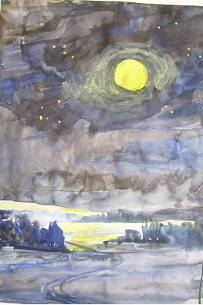 | 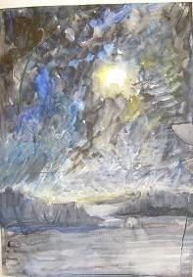
- Два обучающихся выходят к учителю с текстом стихотворения.
- Прочитай две строки.
(карточки- задания)
Прочитай тихо. | Прочитай громко.
- Вы послушали своих товарищей, какая интонация вам ближе?
- Прочитайте следующие 2 строки. Что интересного заметили?
- Почему автор употребил дважды это слово?
печальные поляны
- А могут ли быть поляны печальными?
- Пушкин переносит свою печаль на те картины природы, которые он видит.
- Знаете ли вы, как называется такой прием, когда образ живого человека, его качества переносят на неживой предмет? (олицетворение)
- Перечитайте эти строки еще раз и найдите еще одно олицетворение?
- А как вы думаете, подходят ли поляны, изображенные на этих картинах, к этим строчкам?
<Рисунок 3> <Рисунок 4>
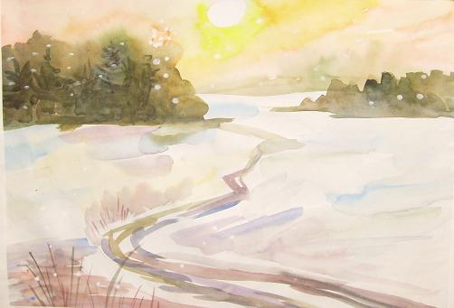 | 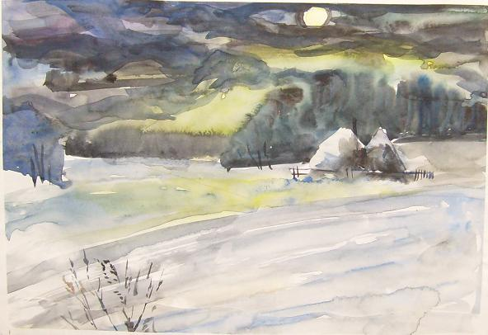
(обе подходят)
- Докажите.
- Перечитайте все четверостишье про себя, подчеркните слова, на которые падает, по вашему мнению, логическое ударение.
Два ученика выходят к учителю, получают задание.
(карточки-задания)
Прочитай быстро | Прочитай медленно
- Как удачнее? Почему?
Анализ чтения.

б) * 8 мин. Прочитай следующие две строки вслух.
зимняя дорога

- Давайте выберем, какая из картин не подходит? Почему?
<Рисунок 5>
  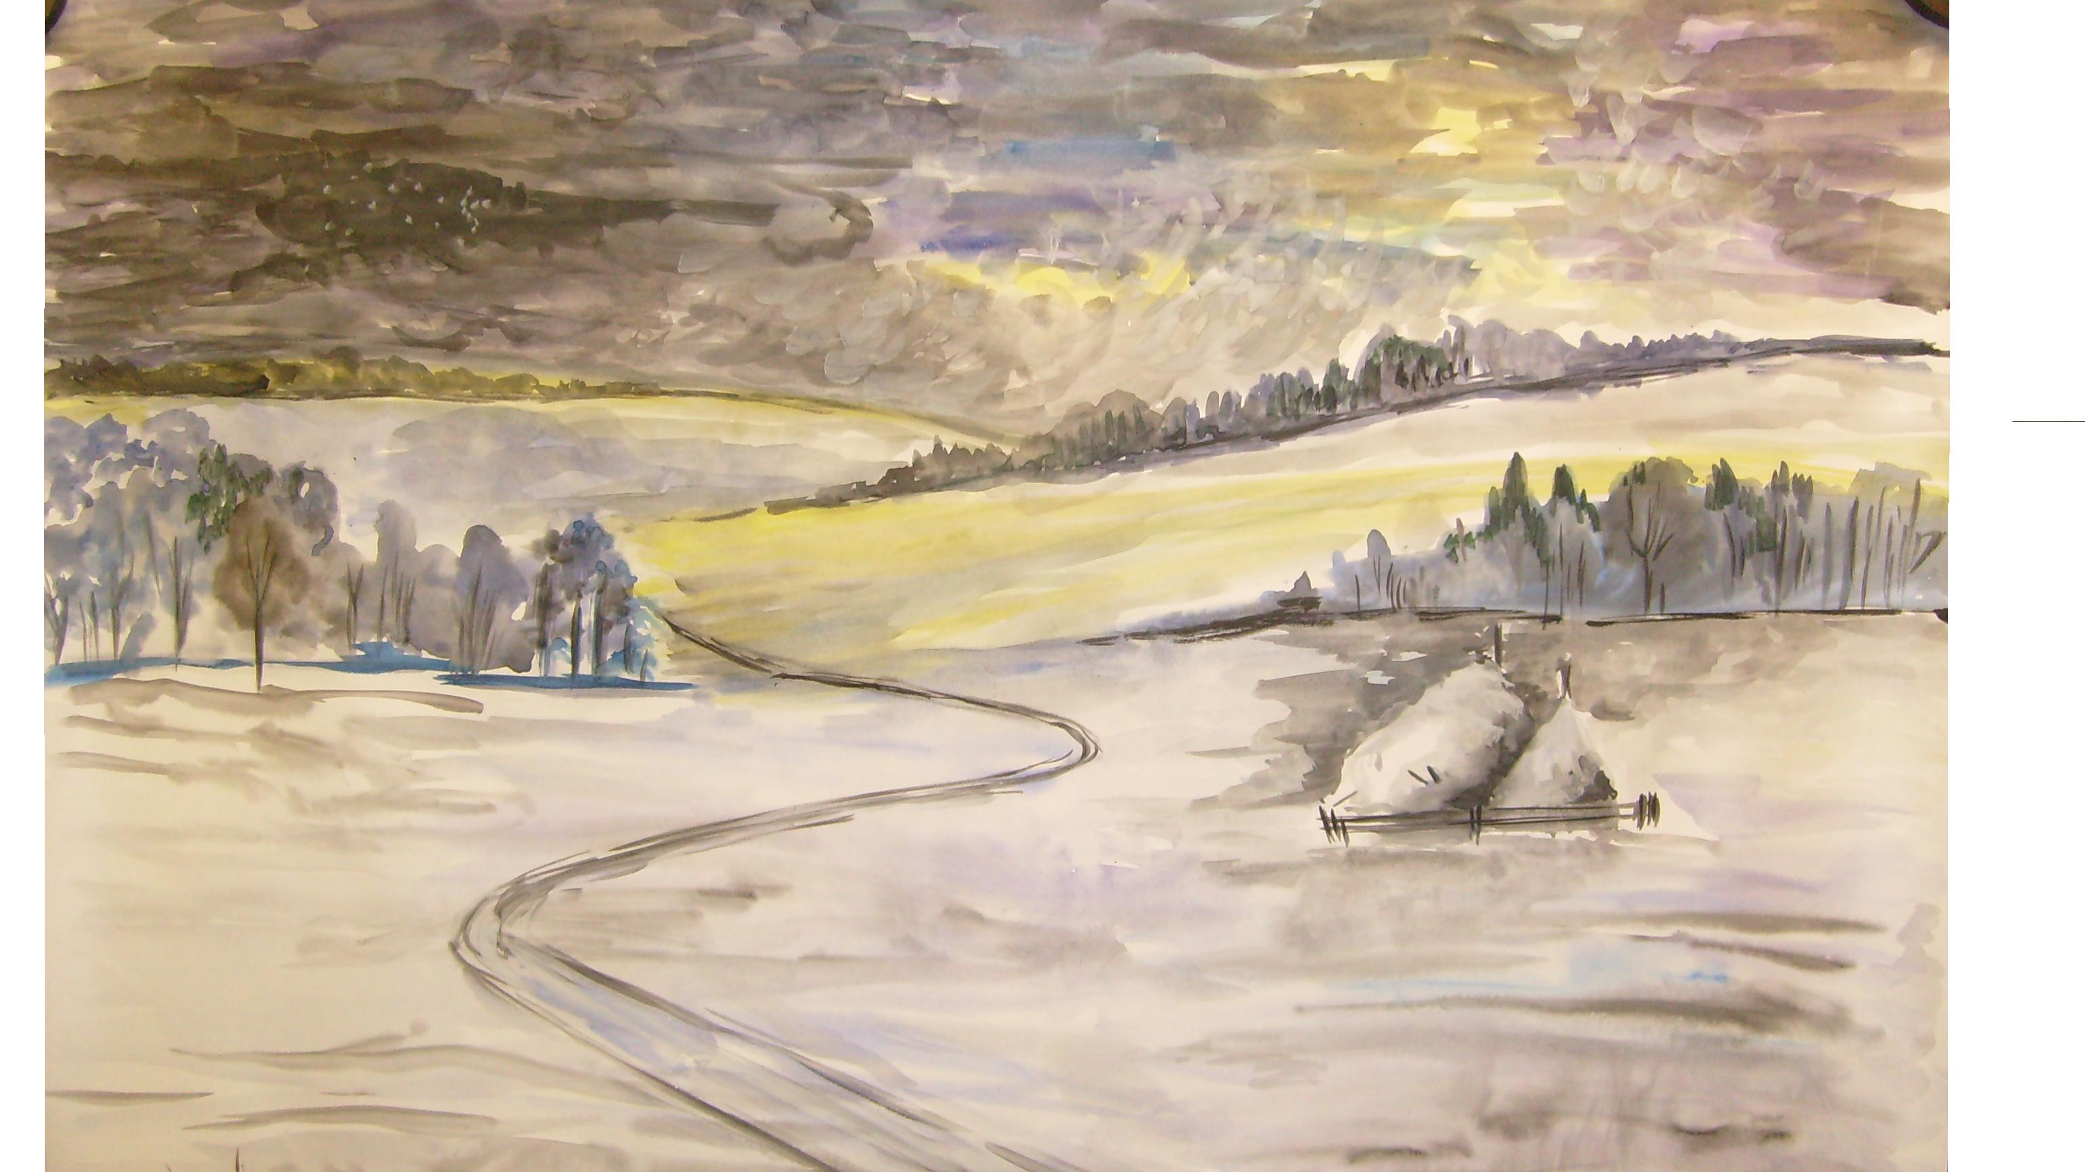
  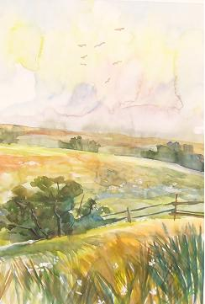
  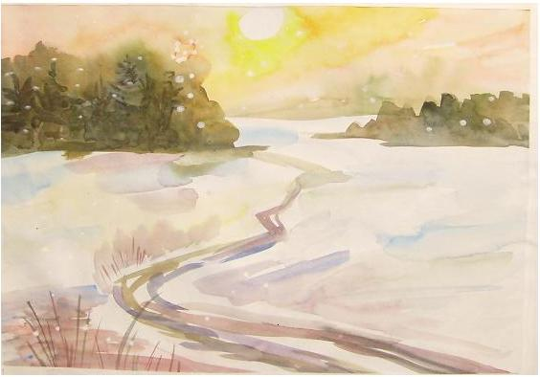
<Рисунок 6>

<Рисунок 7>

( открыть большую картину, она дублирует изображение маленькой)
- Докажите текстом, что эта иллюстрация подходит к этому стихотворению.
- Прочитайте второю строчку. О ком она?
тройка борзая
- Как вы себе представляете «тройка борзая»?
- Значение слова «борзая» прочитает...
- Поставьте рисунок тройки на картину.
- Читаем следующие 2 строки.
- О чем они?
колокольчик

Физминутка. * 2 мин.
- Возьмите с подноса любой колокольчик и позвоните.
- Пробегите с колокольчиком по классу. Послушайте, как он звенит.
- Зачем он нужен лошади?
(Колокольчик – металлическое (из меди) изделие в форме полого усеченного конуса с подвешенным внутри стержнем (языком) для звона. Одевали на дугу.
Бубенцы – полые металлические шарики с кусочками металла внутри, позванивающие при встряхивании. Одевали под шею лошади.)
- Какое у вас сейчас настроение?
- А у Пушкина?
- Какие строки говорят об этом? Прочитайте.
- Что значит «утомительно» гремит?
- Замените словом близким по значению.
- Попробуйте постучать однозвучно.
- Приготовьтесь читать эти 4 строчки в нужном темпе, тоне, выделяя слова на которые падает логическое ударение.
- Чтение 2-3.
в) * 5 мин.
– Перечитайте все третье четверостишье вслух.
- Какие слова непонятны? (ямщик)
- Кто такой ямщик прочитает по словарю Ожегова ……… (Ямщик – возница на лошадях)
ямщик
- Возьмите карточку №3.На ней 3 вопроса, выберите любой из них и ответьте на него. Вопросы помечены разными цветами.
- На парте у каждого из вас сигналы: зеленый, желтый, красный. Покажите мне, какой вопрос вы выбрали. Правильно оцените свои силы.
-1. Почему автор употребил словосочетание «в долгих песнях ямщика. Что можете сказать об этом ямщике? (зеленый цвет)
- 2. Как меняется настроение ямщика? Почему? (желтый цвет)
разгулье удалое

сердечная тоска
- 3. Можно ли настроение ямщика изобразить на картине? Почему? (красный цвет)
Проверка. (1, 2,3)
- Перечитайте все четверостишье вслух и постарайтесь голосом передать чувства ямщика.
(2 чел. Анализ чтения)
г) * 5 мин.
- Прочитайте последнее четверостишье вполголоса. Расставьте паузы.
- Прочитайте вслух.
- Прочитайте те строки, которые подходят к нашей картинке.
глушь и снег
- Прочитайте до конца.
- Как понимаете «вёрсты полосаты»?
- Что такое «верста»?
- Прочитаем в словаре Ожегова значение этого слова.
верста
(В конце 17 века
Верста- полосатые столбики, которые устанавливались через определенное расстояние.
Верста – старинная единица измерения длины.
Межевая верста – 2,16 км.
Путевая верста – 1,06 км.
Верста – древнее название поприще.)
- Расставьте версты на картине.
- Перечитаем четверостишье, обращая внимание на паузы.
(Чтение 2 чел. Анализ чтения).
- Давайте вспомним, какой образ нарисовал Пушкин в этом стихотворении?
( образ зимней дороги)
- Перечитаем слова, которые помогли нам раскрыть образ зимней дороги.
(Луна, …………………………………………….верста)

IV. Работа над выразительностью в парах. * 3 мин.
А) ( 2 человека выходят к доске)
Карточка ( Во всем ли вы согласны с художником?
Что бы ты нарисовал по-другому?
Что добавил бы?
Учащимся даются модели – рисунки различных деревьев. )
Б) - Прочитайте задание на карточке №3.
1вариант.
- Прочитай стихотворение своему товарищу, соблюдая паузы, тон, темп, настроение.
2 вариант.
- Послушай, как читает твой товарищ и скажи, удалось ли ему прочитать стихотворение, соблюдая паузы, тон, темп и настроение.
- Поменяйтесь карточкой.
- Кому из ваших товарищей удалось прочитать стихотворение выразительно?
- Что значит читать выразительно?
- Чтение 2 человек. Анализ чтения.
В) <Рисунок 8>
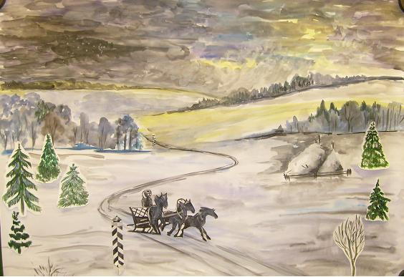
- Что изменилось на картине?
- Понравилось ли Вам?
- Откройте учебник и рассмотрите иллюстрацию в учебнике.
- Какая картина Вам понравилась больше, созданная нами или в книге? Почему?

V. Работа над идеей стихотворения. * 3 мин.
- Какие мысли и чувства вложил автор в это произведение?
- А почему Пушкину грустно?
- В учебнике стихотворение напечатано не до конца
- Послушайте его полностью
(читает учитель)
- Что Вы узнали после того, как я вам прочитала его?
(Пушкин хотел как можно быстрее оказаться дома.)

VI. Вывод. Итог урока. * 2 мин.
- Что помогает поэту передавать его чувства? (слова)
- А художнику? (краски)
- А музыканту? (музыка)
- На это произведение были написаны разные мелодии. Послушайте романс А.А.Алябьева.
- Понравилось?
- Что хотел передать композитор?

VII. Домашнее задание. * 1 мин.
- Кто запомнил это стихотворение наизусть. (Если есть такие ученики, дать им возможность прочитать)
- А что Вы хотели бы сделать дома?
(выучить наизусть)
VIII. Итог урока. * 1 мин.
Оценивание учащихся.

